
Manual de usuario para el uso diario de la aplicación de soporte
Captainer v.1.4.5:
2019
Juan José González Fernández
Prisma Virtual S.G

Introducción

Este manual ha sido realizado con la intención de que el usuario de la aplicación sea capaz de controlar y manejar todas y cada una de las operaciones aquí citadas con la aplicación, de forma autónoma y atendiendo a las pautas de correcto uso de la aplicación.

Recordemos que la aplicación se encuentra aún en una fase de desarrollo, y que dicho manual contiene instrucciones del uso que podemos llegar a realizar en su fase actual. La aplicación cuenta con la capacidad de interactuar con las implantaciones e incidencias de la empresa, las cuales se encuentran registradas en la base de datos del proyecto. En este documento quedarán reflejados las posibles interacciones con la aplicación.

Cabe destacar que, actualmente, la aplicación no es capaz de distinguir el rol de usuario, por lo que este manual será válido tanto para administradores como para técnicos de implantación, técnicos de soporte y técnicos de facturación.

- Ventana de bienvenida

Para acceder al menú inicial, no tenemos más que poner la dirección del servidor, seguido de la carpeta donde se ubica la aplicación:

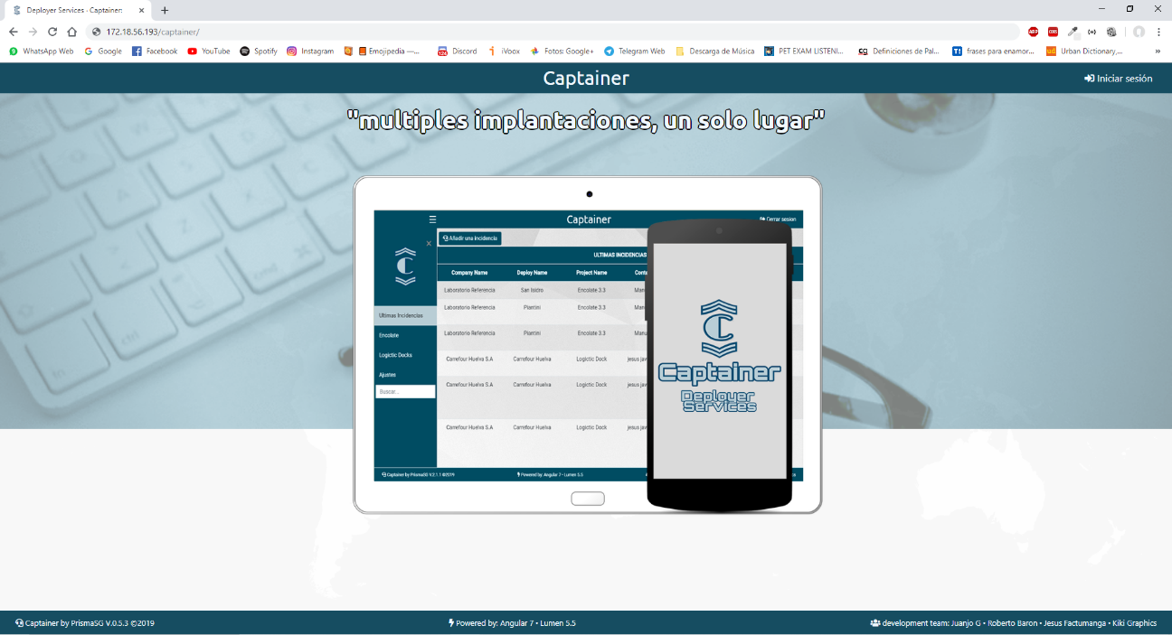

Para iniciar sesión, debemos hacer clic sobre el botón ‘Iniciar Sesión’

- Ventana de inicio de sesión

Para iniciar sesión, debemos escribir nuestras credenciales en los campos ‘usuario’ y ‘clave’. Pulsaremos el botón ‘Iniciar sesión’ para validar la sesión y ser redirigidos al panel administrativo

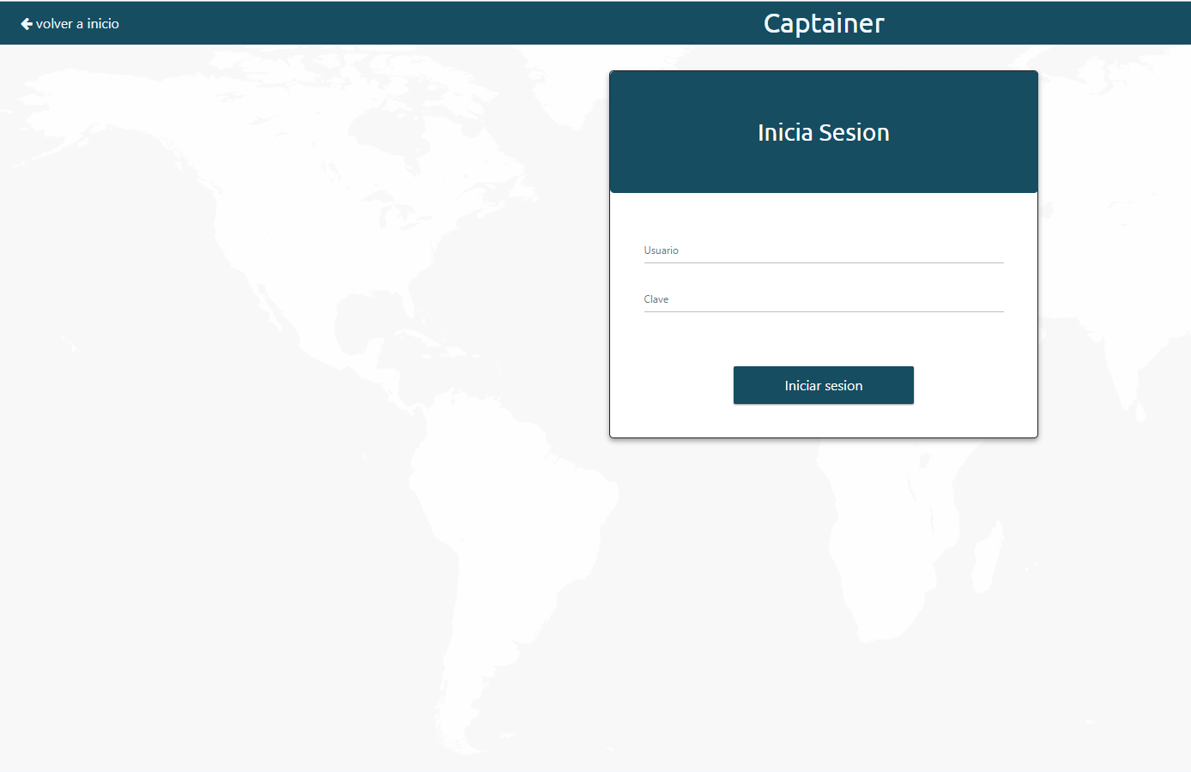

Si deseamos volver a la pantalla inicial, bastará con hacer clic sobre el botón ‘volver a inicio’

- Ventana principal

Una vez iniciemos sesión, se nos mostrará la pantalla principal de la aplicación, donde tendremos acceso a todas las funciones de la misma. Dentro de esta ventana, tendremos la opción de realizar las siguientes acciones:

- Se nos muestra un panel con información acerca de las incidencias registradas en la base de datos. Si queremos acceder a los detalles de una incidencia, no tenemos más que hacer clic sobre la incidencia deseada.
- Si queremos registrar una incidencia, no tenemos más que pulsar sobre el botón ‘Añadir incidencia’.
- En la parte izquierda de la pantalla, encontramos un menú lateral, donde podremos filtrar los resultados referentes a la incidencia por proyecto al que pertenecen. Por otra parte, podemos acceder a la ventana de ‘Opciones avanzadas’.
- En la parte superior izquierda de la pantalla encontramos una serie de botones cuya función es ocultar la barra lateral para que la información principal sea más accesible.
- Si deseamos eliminar nuestra sesión, no tenemos más que pulsar sobre el botón ‘Cerrar sesión’.
- Podemos filtrar los contenidos de la pantalla mediante la barra de búsqueda. Para ello, pinchamos sobre ella y escribimos el nombre de la implantación de la incidencia que deseamos buscar. Los resultados se filtrarán de forma dinámica según vamos acercándonos a la palabra completa.

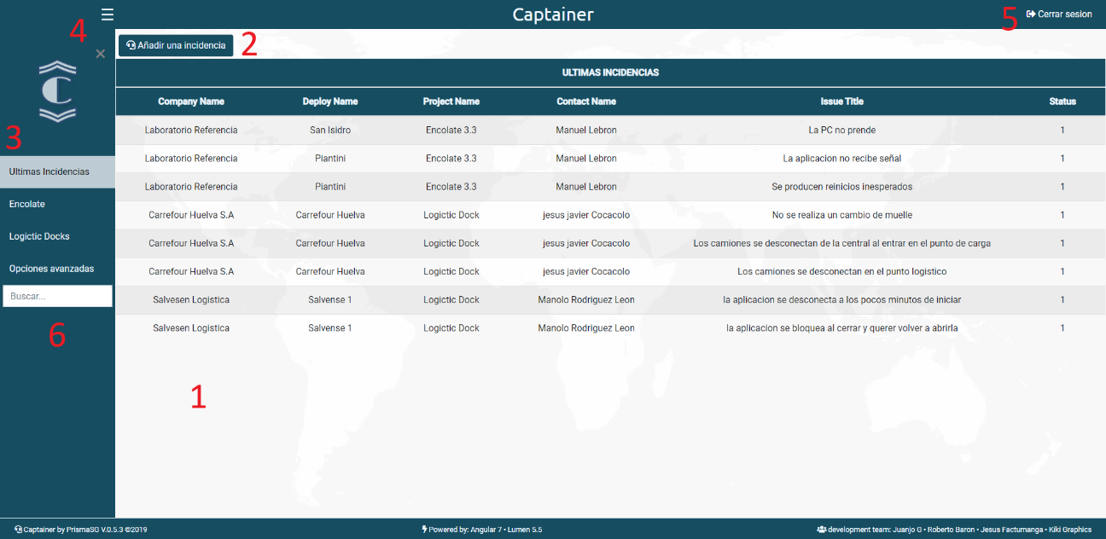

- Ventana de detalles

Al pulsar sobre cualquier incidencia, se nos mostrará una ventana con los detalles de la incidencia seleccionada. Dentro de la ventana, encontramos las siguientes opciones:

- Si deseamos volver a la ventana principal, debemos pulsar sobre el botón ‘Volver atrás’
- Podremos editar la información de la incidencia en cuestión, pulsando el botón ‘Editar’. Se nos mostrará el modal de edición.
- Si lo deseamos, podemos archivar la incidencia, evitando que se muestre en la lista de incidencias, pulsando sobre el botón ‘Archivar’. Tenga en cuenta que una vez confirmado, la incidencia ya no se mostrará en la lista.

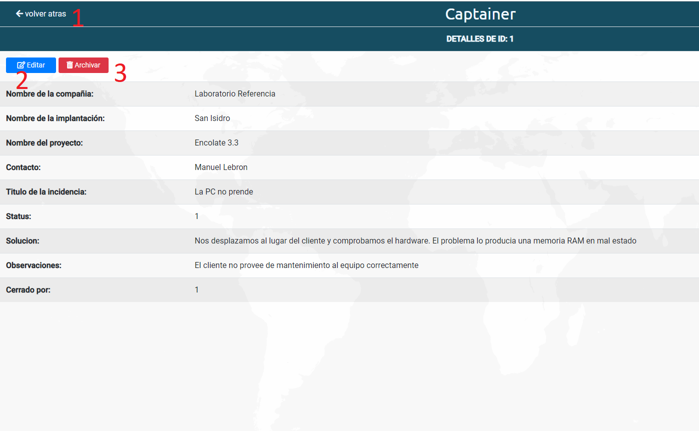

- Formulario de edición

En caso de pulsar el botón Editar, se nos abrirá el modal de edición, donde se nos mostrará el formulario de edición de contenidos de la incidencia.

- Por defecto, los campos que se pueden editar vienen rellenos con la información actual. Podemos editar el contenido, simplemente seleccionando el campo que deseamos editar y sobrescribiendo el contenido.
- Si pulsamos sobre el botón ‘Editar’, confirmaremos la edición del contenido de la incidencia, por lo que la información cambiará tras la pulsación del mismo.
- Si pulsamos sobre ‘Cancelar’, o bien sobre la cruceta de la cabecera del modal, saldremos del menú de edición, descartando los posibles cambios.

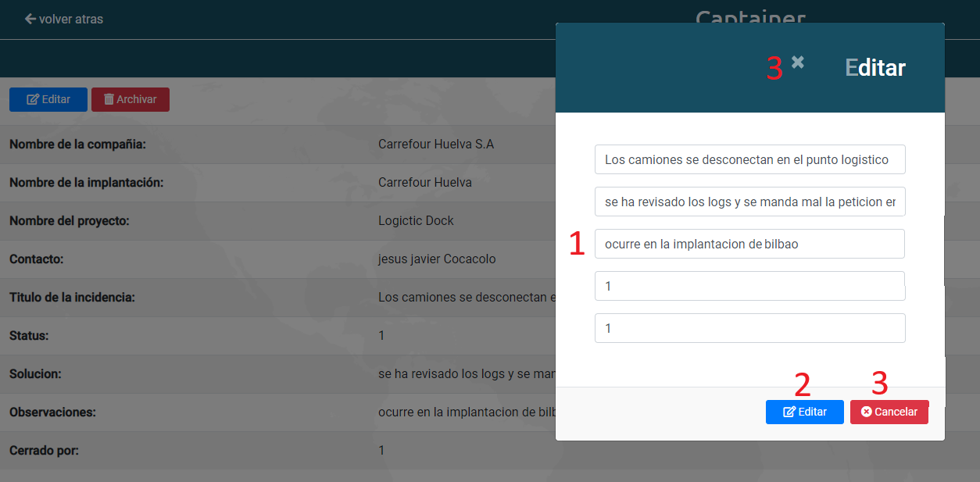

- Mensaje de confirmación de borrar incidencia

En caso de pulsar ‘Archivar’ en los detalles de una incidencia, la aplicación mostrará un modal con un mensaje de confirmación, en el cual se nos preguntará si estamos seguros del archivado de la incidencia. Tenga en cuenta que una vez archivada, esta no se mostrará en la tabla de incidencias.

- Si pulsamos sobre ‘Archivar’, la incidencia quedará archivada y no será visualizada en la tabla de información.
- Si pulsamos sobre cancelar, o bien, en la cruceta situada en la parte superior de la cabecera del modal, cerraremos el menú, cancelando el borrado de la incidencia.

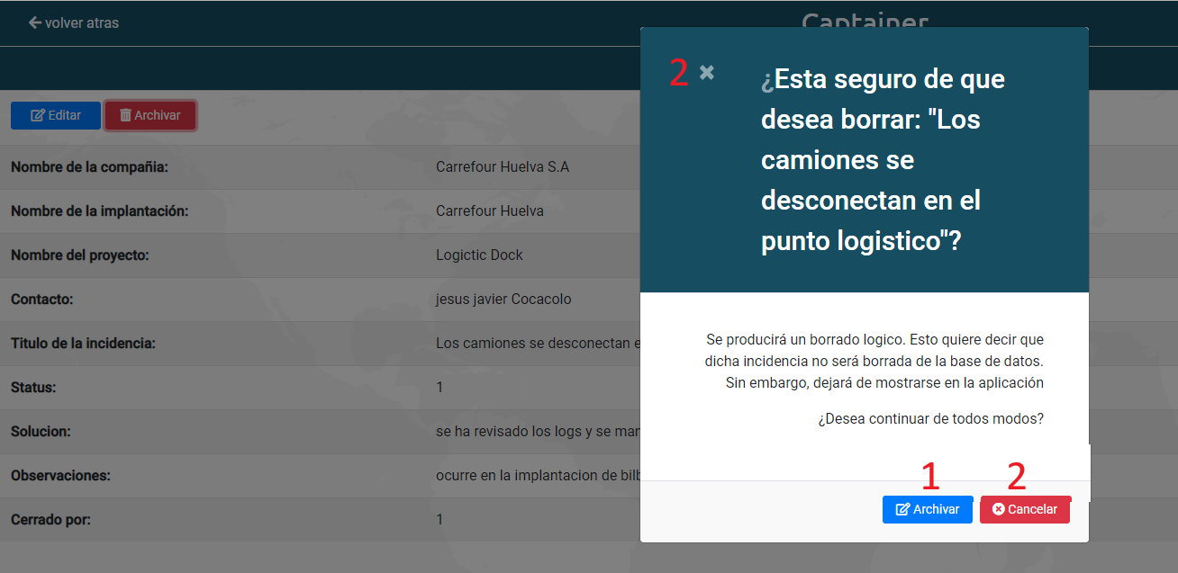

- Pantalla de añadir incidencia

Si en el menú principal, pulsamos sobre el botón ‘Añadir incidencia’, abriremos la ventana que contiene el formulario para registrar una nueva incidencia en la base de datos. En ella:

- Podremos rellenar los campos que definen la información de la incidencia a registrar
- Podremos añadir la incidencia una vez rellenos los campos, mediante el botón ‘Añadir’.
- Podremos limpiar los campos del formulario, revirtiendo los cambios, pulsando sobre el botón ‘Limpiar’.

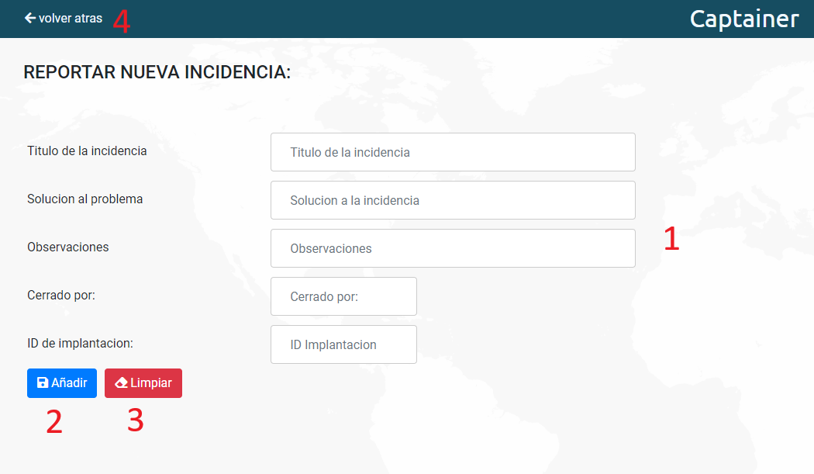

- Pantalla de opciones avanzadas

Desde el menú principal, podremos acceder a esta ventana pulsando sobre el elemento ‘Opciones avanzadas’, situada en la barra lateral de navegación. Ya en esta ventana, podremos realizar las siguientes funciones:

- Podremos añadir una nueva implantación en la base de datos, pulsando sobre el botón ‘Añadir’
- Podremos listar las actuales implantaciones registradas, pulsando sobre el botón ‘Ver’.
- En el menú lateral, podremos encontrar información adicional de la aplicación: versión e información del autor, pulsando sobre el elemento ‘Acerca de’.
- Desde la parte superior izquierda de la ventana, podremos ocultar la barra lateral de navegación empleando los botones aquí situados.
- Podremos regresar a la ventana principal, pulsado sobre ‘Volver atrás’

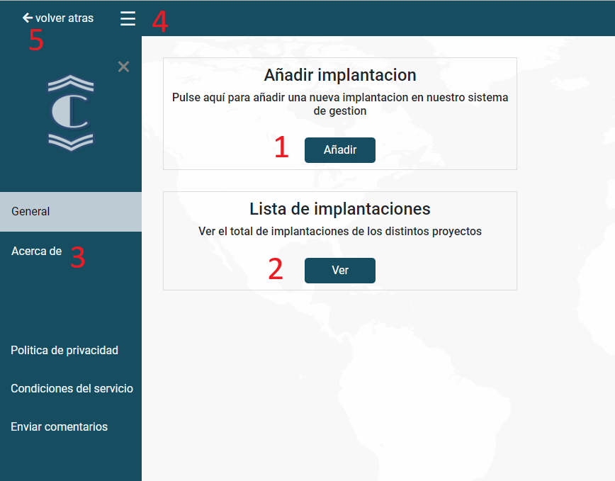

- Ventana de listar implantaciones

Dentro de la ventana de listar implantaciones, podremos:

- Visualizar las implantaciones, las cuales se nos muestran en la tabla señalada en la imagen
- Podremos editar la implantación señalada, modificando los datos de la misma (En construcción)
- Podremos archivar una implantación registrada, siempre y cuando esta no contenga incidencias relacionadas con ella (En construcción)
- Podremos regresar a la ventana Opciones avanzadas, pulsando sobre el botón ‘Volver atrás’,

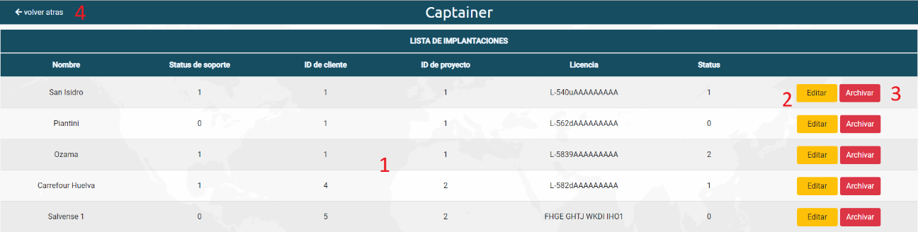

- Ventana de añadir implantaciones

Accederemos a esta ventana desde la ventana de opciones avanzadas, pulsando sobre el botón ‘Añadir’. En esta ventana, podremos registrar una nueva implantación en la base de datos, tras definir la información requerida para ello.

- Podremos rellenar los campos que definen la información de la implantación a registrar
- Podremos añadir la implantación una vez rellenos los campos, mediante el botón ‘Añadir’.
- Podremos limpiar los campos del formulario, revirtiendo los cambios, pulsando sobre el botón ‘Limpiar’.

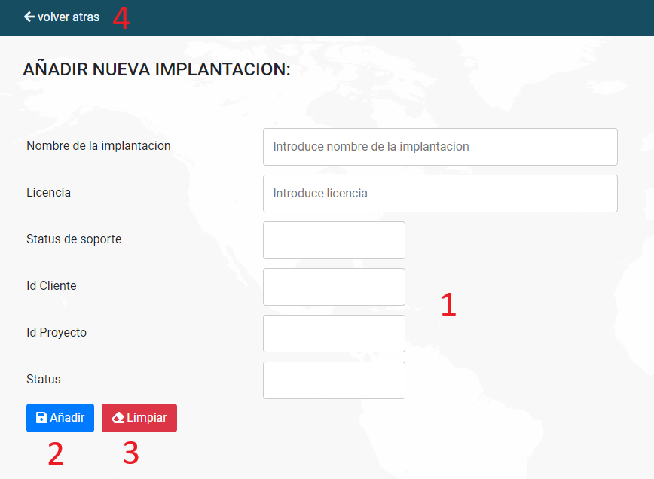

- Mensaje de confirmación de cerrar sesión

Si queremos abandonar la sesión actual, desde el menú principal, pulsaremos sobre el botón ‘Cerrar sesión’. Se nos abrirá un mensaje de confirmación, advirtiéndonos que estamos a punto de cerrar una sesión activa.

Si queremos confirmar el cierre de sesión, pulsaremos sobre el botón ‘cerrar sesión’, situado dentro del mensaje de confirmación.

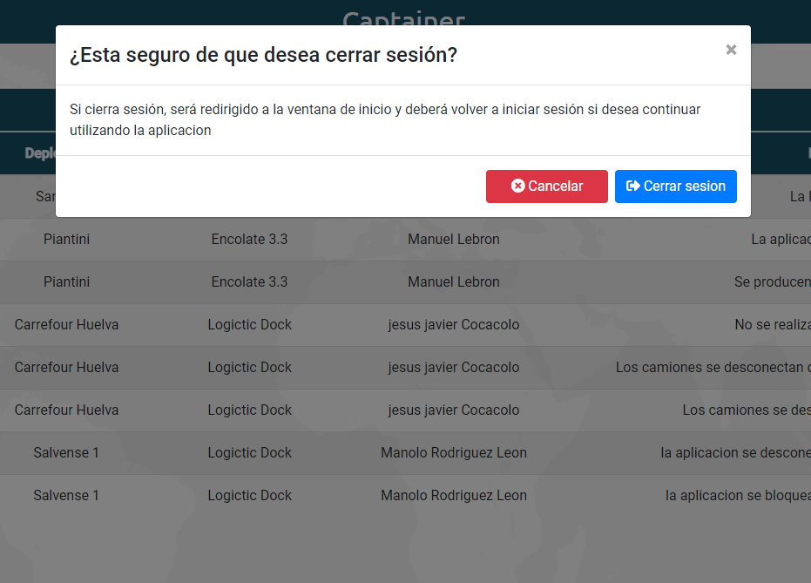

Si deseamos rechazar el cierre de sesión, debemos pulsar sobre el botón ‘Cancelar’, o bien, hacer clic sobre la cruceta situada en la parte superior del mensaje de confirmación.

- Ventana de error de conexión

En caso de que la conexión con el servidor se pierda durante un periodo de tiempo mientras utilizamos la aplicación, ésta nos mostrará un mensaje de error a través de la siguiente ventana.

Es posible recargar la aplicación, haciendo clic sobre el botón ‘Refrescar’ donde, en caso de haber recuperado la conexión con el servidor, nos permitirá regresar al menú principal de la aplicación.

